BRASIL, FAUNA E FLORA 1
Período 1 - Atividade 02
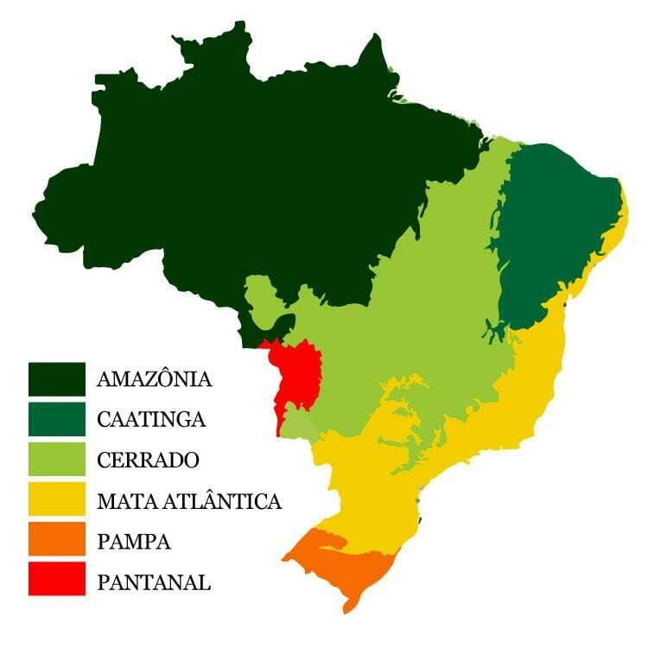
Biomas Brasileiros

O Brasil é dono de uma das biodiversidades mais ricas do mundo, possui as maiores reservas de água doce e um terço das florestas tropicais que ainda restam. Estima-se que aqui está uma em cada 10 espécies de plantas ou animais existentes.
(FONTE: WWF Brasil)
Proposta
Através de pesquisa nas seguintes páginas da internet, realize as propostas abaixo:
- https://www.wwf.org.br/natureza_brasileira/questoes_ambientais/biomas/
- https://www.mma.gov.br/biomas.html
- https://www.sobiologia.com.br/conteudos/bio_ecologia/ecologia13.php
1. Apresente as características gerais da vegetação dos seis principais biomas brasileiros.
2. Explique as causas das principais diferenças entre as vegetações desses biomas.

ORIENTAÇÕES
- Antes de iniciar sua atividade:
  - leia a atividade e decida se irá respondê-la no arquivo editável ou na folha de fichário. Se for responder na folha de fichário, não se esqueça de colocar o cabeçalho completo, horário de início e horário de término.
  - Se for fazer no arquivo editável:
    - preencha seu nome completo. Para isso: a) clique duas vezes sobre o cabeçalho; b) substitua a linha após “Nome:” pelo seu nome completo;
    - preencha o horário de início na parte da atividade dedicada a respostas
- Depois de terminar a atividade:
  - preencha o horário de término e o tempo total da atividade;
  - faça sua auto avaliação de Disciplina, Produtividade e Organização.
- Observação: todas as atividades devem durar o tempo máximo de 45 min para cada aula que você teria da disciplina de Ciências naquele dia. Sendo assim, mesmo que não tenha terminado a atividade, faça o envio da atividade pelo Moodle.

respostas
Período 1 - Atividade 07
Início | Término | Total | D.P.O.
00:00 | 00:00 | 00 min | 000

Resposta 1.
(escreva aqui sua resposta)

Resposta 2:
(escreva aqui sua resposta)

